Додаток 2
до Правил носіння військової форми одягу та знаків розрізнення військовослужбовцями Збройних Сил України, Державної спеціальної служби транспорту та ліцеїстами військових ліцеїв

МАЛЮНКИ
Знаків розрізнення до військової форми одягу

I. Погони вищого офіцерського складу Збройних Сил України (крім ВМС ЗСУ)
Таблиця 1

Генерал Армії України
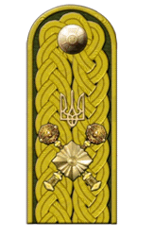 | 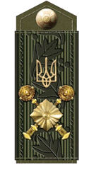 | 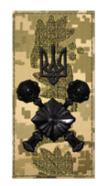
До парадної форми одягу  мал. 1 | До повсякденної форми одягу та сорочки  мал. 2 | До польової форми одягу  мал. 3

Таблиця 2

Генерал-полковник
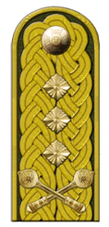 | 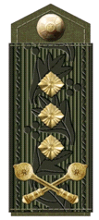 | 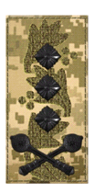
До парадної форми одягу  мал. 4 | До повсякденної форми одягу та сорочки  мал. 5 | До польової форми одягу  мал. 6
Генерал-лейтенант
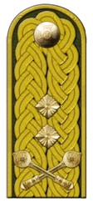 | 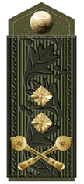 | 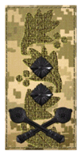
До парадної форми одягу  мал. 7 | До повсякденної форми одягу та сорочки  мал. 8 | До польової форми одягу  мал. 9

Таблиця 3

Генерал-майор
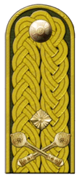 | 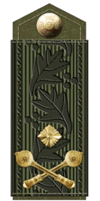 | 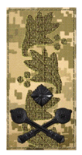
До парадної форми одягу  мал. 10 | До повсякденної форми одягу та сорочки  мал. 11 | До польової форми одягу  мал. 12

II. Погони вищого офіцерського складу ВМС ЗСУ
Таблиця 1

Адмірал
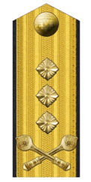 | 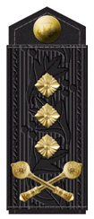 | 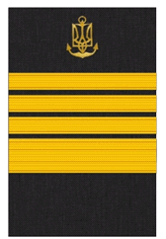 | 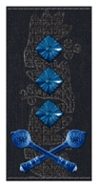
До літньої парадної форми одягу  мал. 13 | До повсякденної форми одягу та сорочки  мал. 14 | Нарукавний знак розрізнення  мал. 15 | До службової морської форми одягу  мал. 16
Генерал-полковник
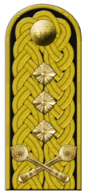 | 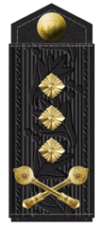 |  | 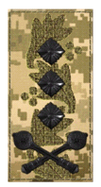
До парадної форми одягу  мал. 17 | До повсякденної форми одягу та сорочки  мал. 18 |  | До польової форми одягу  мал. 19

Таблиця 2

Віце-адмірал
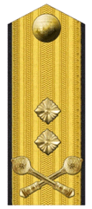 | 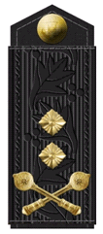 | 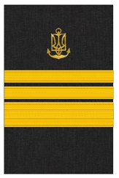 | 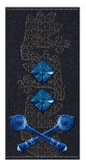
До літньої парадної форми одягу  мал. 20 | До повсякденної форми одягу та сорочки  мал. 21 | Нарукавний знак розрізнення  мал. 22 | До службової морської форми одягу  мал. 23
Генерал-лейтенант
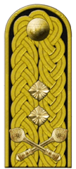 | 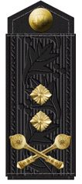 |  | 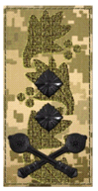
До парадної форми одягу  мал. 24 | До повсякденної форми одягу та сорочки  мал. 25 |  | До польової форми одягу  мал. 26

Таблиця 3

Контр-адмірал
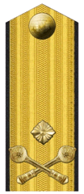 | 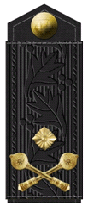 | 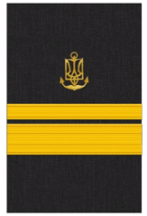 | 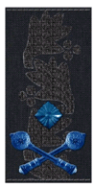
До літньої парадної форми одягу  мал. 27 | До повсякденної форми одягу та сорочки  мал. 28 | Нарукавний знак розрізнення  мал. 29 | До службової морської форми одягу  мал. 30
Генерал-майор
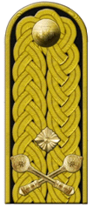 | 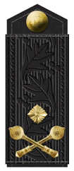 |  | 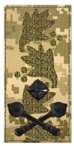
До парадної форми одягу  мал. 31 | До повсякденної форми одягу та сорочки  мал. 32 |  | До польової форми одягу  мал. 33

III. Погони старшого офіцерського складу Збройних Сил України (крім ВМС ЗСУ)
Таблиця 1

Полковник
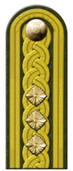 | 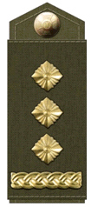 | 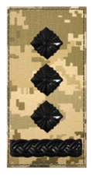
До парадної форми одягу  мал. 34 | До повсякденної форми одягу та сорочки  мал. 35 | До польової форми одягу  мал. 36
Підполковник
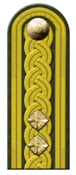 | 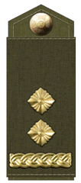 | 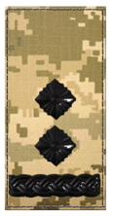
До парадної форми одягу  мал. 37 | До повсякденної форми одягу та сорочки  мал. 38 | До польової форми одягу  мал. 39

Таблиця 2

Майор
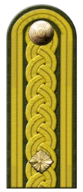 | 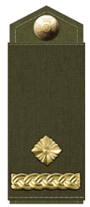 | 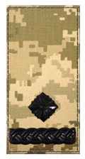
До парадної форми одягу  мал. 40 | До повсякденної форми одягу та сорочки  мал. 41 | До польової форми одягу  мал. 42

IV. Погони старшого офіцерського складу ВМС ЗСУ
Таблиця 1

Капітан 1 рангу
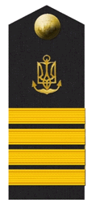 | 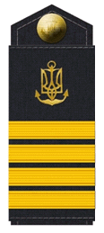 | 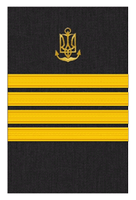 | 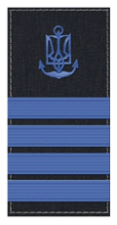
До літньої парадної форми одягу  мал. 43 | До повсякденної форми одягу та сорочки  мал. 44 | Нарукавний знак розрізнення  мал. 45 | До службової морської форми одягу  мал. 46
Полковник
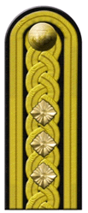 | 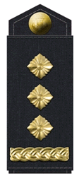 |  | 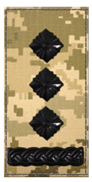
До парадної форми одягу  мал. 47 | До повсякденної форми одягу та сорочки  мал. 48 |  | До службової форми одягу  мал. 49

Таблиця 2

Капітан 2 рангу
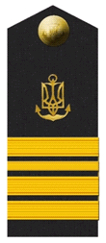 | 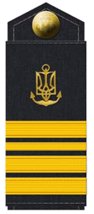 | 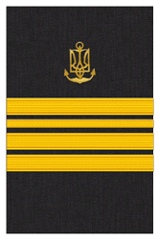 | 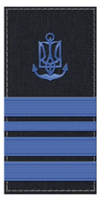
До літньої парадної форми одягу  мал. 50 | До повсякденної форми одягу та сорочки  мал. 51 | Нарукавний знак розрізнення  мал. 52 | До службової морської форми одягу  мал. 53
Підполковник
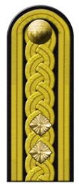 | 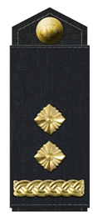 |  | 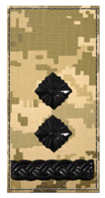
До парадної форми одягу  мал. 54 | До повсякденної форми одягу та сорочки  мал. 55 |  | До службової форми одягу  мал. 56

Таблиця 3

Капітан 3 рангу
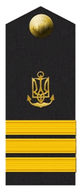 | 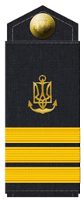 |  | 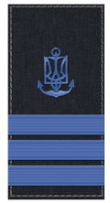
До літньої парадної форми одягу  мал. 57 | До повсякденної форми одягу та сорочки  мал. 58 | Нарукавний знак розрізнення  мал. 59 | До службової морської форми одягу  мал. 60
Майор
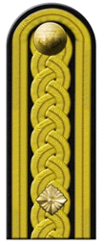 | 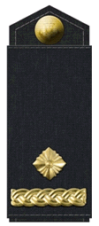 |  | 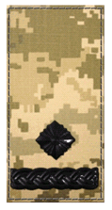
До парадної форми одягу  мал. 61 | До повсякденної форми одягу та сорочки  мал. 62 |  | До службової форми одягу  мал. 63

V. Погони молодшого офіцерського складу Збройних Сил України (крім ВМС ЗСУ)
Таблиця 1

Капітан
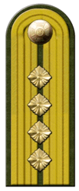 | 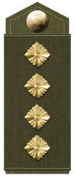 | 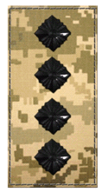
До парадної форми одягу  мал. 64 | До повсякденної форми одягу та сорочки  мал. 65 | До польової форми одягу  мал. 66
Старший лейтенант
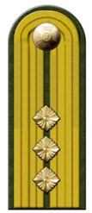 | 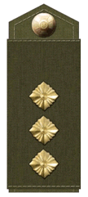 | 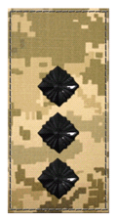
До парадної форми одягу  мал. 67 | До повсякденної форми одягу та сорочки  мал. 68 | До польової форми одягу  мал. 69

Таблиця 2

Лейтенант
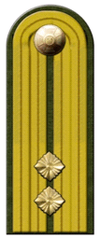 | 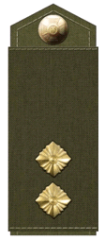 | 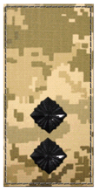
До парадної форми одягу  мал. 70 | До повсякденної форми одягу та сорочки  мал. 71 | До польової форми одягу  мал. 72
Молодший лейтенант
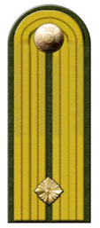 | 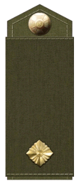 | 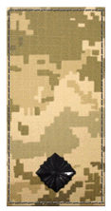
До парадної форми одягу  мал. 73 | До повсякденної форми одягу та сорочки  мал. 74 | До польової форми одягу  мал. 75

VI. Погони молодшого офіцерського складу ВМС ЗСУ

Таблиця 1

Капітан-лейтенант
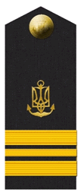 | 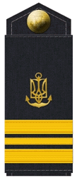 | 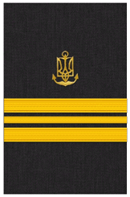 | 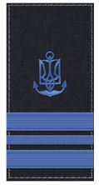
До літньої парадної форми одягу  мал. 76 | До повсякденної форми одягу та сорочки  мал. 77 | Нарукавний знак розрізнення  мал. 78 | До службової морської форми одягу  мал. 79
Капітан
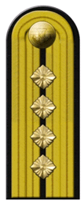 | 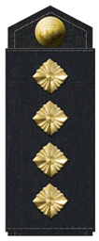 |  | 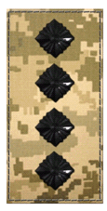
До парадної форми одягу  мал. 80 | До повсякденної форми одягу та сорочки  мал. 81 |  | До службової форми одягу  мал. 82

Таблиця 2

Старший лейтенант
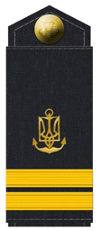 | 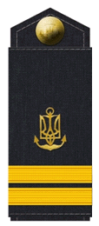 | 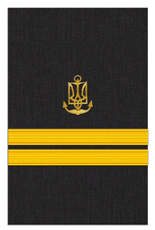 | 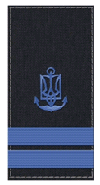
До літньої парадної форми одягу  мал. 83 | До повсякденної форми одягу та сорочки  мал. 84 | Нарукавний знак розрізнення  мал. 85 | До службової морської форми одягу  мал. 86
Старший лейтенант
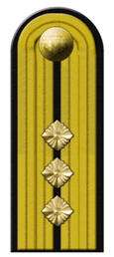 | 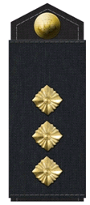 |  | 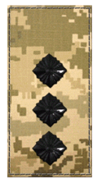
До парадної форми одягу  мал. 87 | До повсякденної форми одягу та сорочки  мал. 88 |  | До службової форми одягу  мал. 89

Таблиця 3

Лейтенант
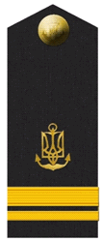 | 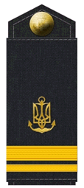 | 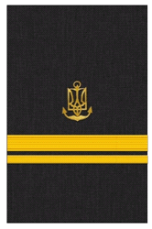 | 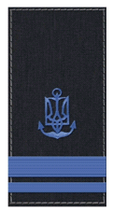
До літньої парадної форми одягу  мал. 90 | До повсякденної форми одягу та сорочки  мал. 91 | Нарукавний знак розрізнення  мал. 92 | До службової морської форми одягу  мал. 93
Лейтенант
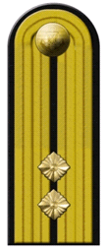 | 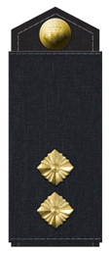 |  | 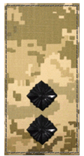
До парадної форми одягу  мал. 94 | До повсякденної форми одягу та сорочки  мал. 95 |  | До службової форми одягу  мал. 96

Таблиця 4

Молодший лейтенант
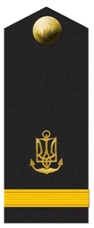 | 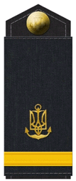 | 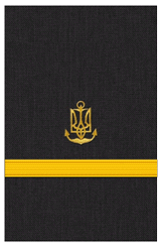 | 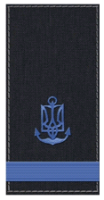
До літньої парадної форми одягу  мал. 97 | До повсякденної форми одягу та сорочки  мал. 98 | Нарукавний знак розрізнення  мал. 99 | До службової морської форми одягу  мал. 100
Молодший лейтенант
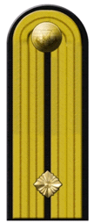 | 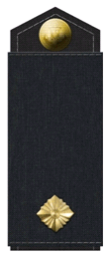 |  | 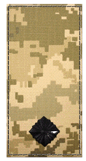
До парадної форми одягу  мал. 101 | До повсякденної форми одягу та сорочки  мал. 102 |  | До службової форми одягу  мал. 103

VII. Погони сержантського складу Збройних Сил України (крім ВМС ЗСУ)
Таблиця 1

Головний майстер-сержант ¹
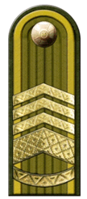 | 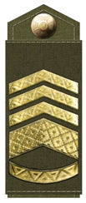 | 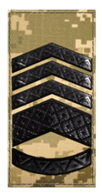
До парадної форми одягу  мал. 104 | До повсякденної форми одягу та сорочки  мал. 105 | До польової форми одягу  мал. 106
Старший майстер-сержант
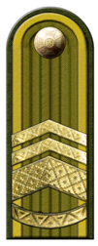 | 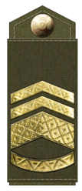 | 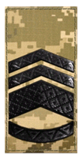
До парадної форми одягу  мал. 107 | До повсякденної форми одягу та сорочки  мал. 108 | До польової форми одягу  мал. 109

Таблиця 2

Майстер-сержант
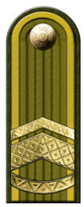 | 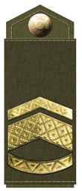 | 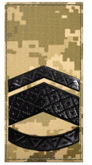
До парадної форми одягу  мал. 110 | До повсякденної форми одягу та сорочки  мал. 111 | До польової форми одягу  мал. 112
Штаб-сержант
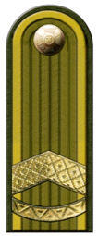 | 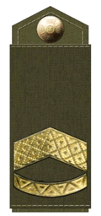 | 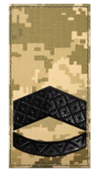
До парадної форми одягу  мал. 113 | До повсякденної форми одягу та сорочки  мал. 114 | До польової форми одягу  мал. 115

Таблиця 3

Перший сержант
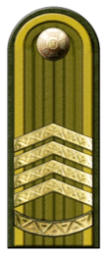 | 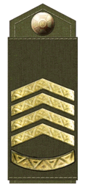 | 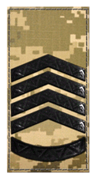
До парадної форми одягу  мал. 116 | До повсякденної форми одягу та сорочки  мал. 117 | До польової форми одягу  мал. 118
Старший сержант
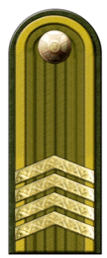 | 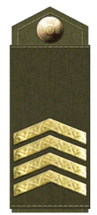 | 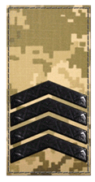
До парадної форми одягу  мал. 119 | До повсякденної форми одягу та сорочки  мал. 120 | До польової форми одягу  мал. 121

Таблиця 4

Сержант
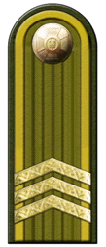 | 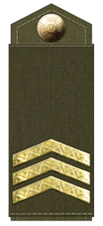 | 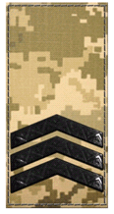
До парадної форми одягу  мал. 122 | До повсякденної форми одягу та сорочки  мал. 123 | До польової форми одягу  мал. 124
Молодший сержант
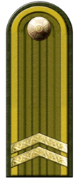 | 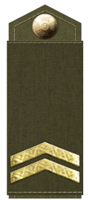 | 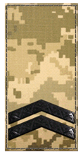
До парадної форми одягу  мал. 125 | До повсякденної форми одягу та сорочки  мал. 126 | До польової форми одягу  мал. 127

VIII. Погони старшинського та сержантського складу ВМС ЗСУ
Таблиця 1

Головний майстер-старшина
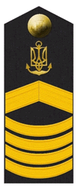 | 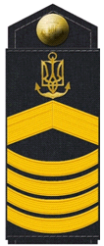 | 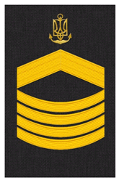 | 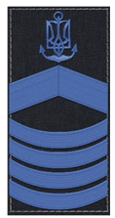
До літньої парадної форми одягу  мал. 128 | До повсякденної форми одягу та сорочки  мал. 129 | Нарукавний знак розрізнення  мал. 130 | До службової морської форми одягу  мал. 131
Головний майстер-сержант
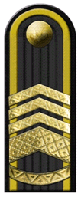 | 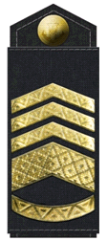 |  | 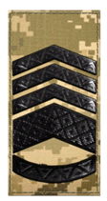
До парадної форми одягу  мал. 132 | До повсякденної форми одягу та сорочки  мал. 133 |  | До польової форми одягу  мал. 134

Таблиця 2

Старший майстер-старшина
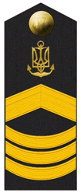 | 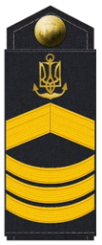 | 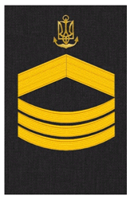 | 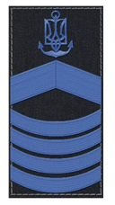
До літньої парадної форми одягу  мал. 135 | До повсякденної форми одягу та сорочки  мал. 136 | Нарукавний знак розрізнення  мал. 137 | До службової морської форми одягу  мал. 138
Старший майстер-сержант
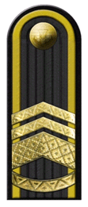 | 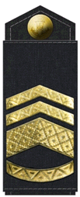 |  | 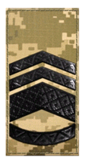
До парадної форми одягу  мал. 139 | До повсякденної форми одягу та сорочки  мал. 140 |  | До польової форми одягу  мал. 141

Таблиця 3

Майстер-старшина
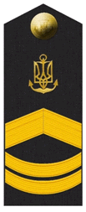 | 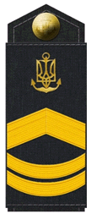 | 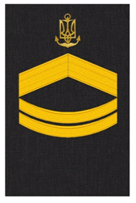 | 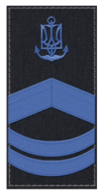
До літньої парадної форми одягу  мал. 142 | До повсякденної форми одягу та сорочки  мал. 143 | Нарукавний знак розрізнення  мал. 144 | До службової морської форми одягу  мал. 145
Майстер-сержант
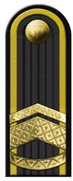 | 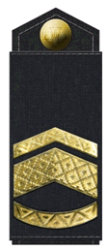 |  | 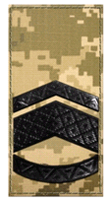
До парадної форми одягу  мал. 146 | До повсякденної форми одягу та сорочки  мал. 147 |  | До польової форми одягу  мал. 148

Таблиця 4

Штаб-старшина
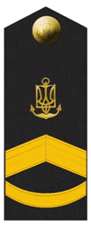 | 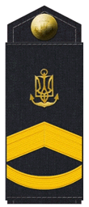 | 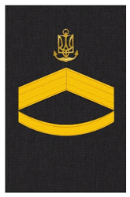 | 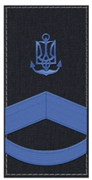
До літньої парадної форми одягу  мал. 149 | До повсякденної форми одягу та сорочки  мал. 150 | Нарукавний знак розрізнення  мал. 151 | До службової морської форми одягу  мал. 152
Штаб-сержант
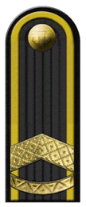 | 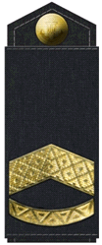 |  | 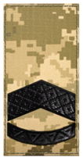
До парадної форми одягу  мал. 153 | До повсякденної форми одягу та сорочки  мал. 154 |  | До польової форми одягу  мал. 155

Таблиця 5

Головний корабельний старшина
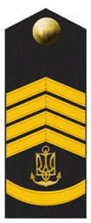 | 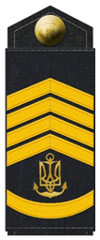 | 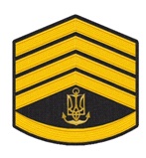 |  | 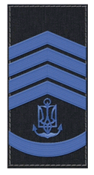
До літньої парадної форми одягу  мал. 156 | До повсякденної форми одягу та сорочки  мал. 157 | Нарукавний знак розрізнення  мал. 158 |  | До службової морської форми одягу  мал. 159
Перший сержант
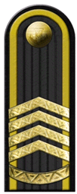 | 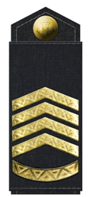 |  | 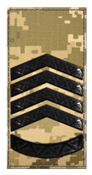
До парадної форми одягу  мал. 160 | До повсякденної форми одягу та сорочки  мал. 161 |  | До польової форми одягу  мал. 162

Таблиця 6

Головний старшина
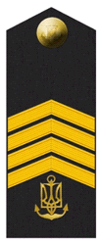 | 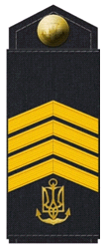 | 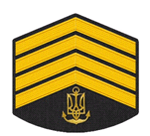 | 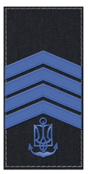
До літньої парадної форми одягу  мал. 163 | До повсякденної форми одягу та сорочки  мал. 164 | Нарукавний знак розрізнення  мал. 165 | До службової морської форми одягу  мал. 166
Старший сержант
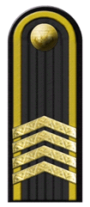 |  | 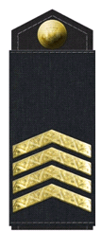 | 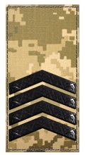
До парадної форми одягу  мал. 167 |  | До повсякденної форми одягу та сорочки  мал. 168 | До польової форми одягу  мал. 169

Таблиця 7

Старшина 1 статті
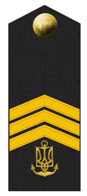 | 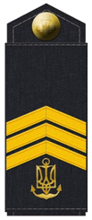 | 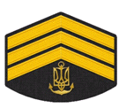 | 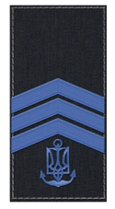
До літньої парадної форми одягу  мал. 170 | До повсякденної форми одягу та сорочки  мал. 171 | Нарукавний знак розрізнення  мал. 172 | До службової морської форми одягу  мал. 173
Сержант
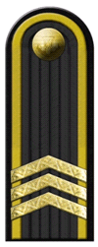 |  | 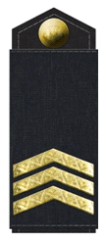 | 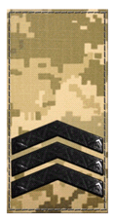
До парадної форми одягу  мал. 174 |  | До повсякденної форми одягу та сорочки  мал. 175 | До польової форми одягу  мал. 176

Таблиця 8

Старшина 2 статті
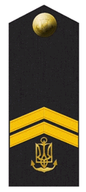 | 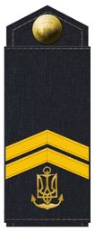 | 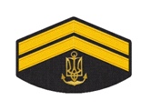 | 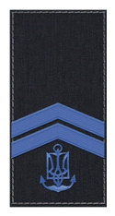
До літньої парадної форми одягу  мал. 177 | До повсякденної форми одягу  мал. 178 | Нарукавний знак розрізнення  мал. 179 | До службової морської форми одягу  мал. 180
Молодший сержант
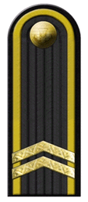 |  | 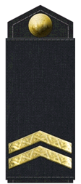 | 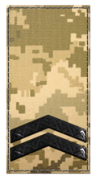
До парадної форми одягу  мал. 181 |  | До повсякденної форми одягу та сорочки  мал. 182 | До польової форми одягу  мал. 183

IX. Погони рядового складу Збройних Сил України (крім ВМС ЗСУ)
Таблиця 1

Старший солдат
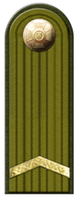 | 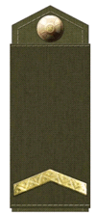 | 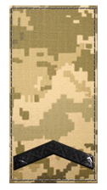
До парадної форми одягу  мал. 184 | До повсякденної форми одягу та сорочки  мал. 185 | До польової форми одягу  мал. 186
Солдат
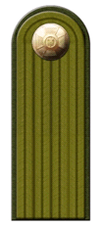 | 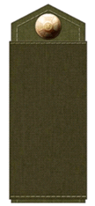 | 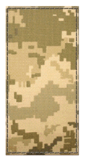
До парадної форми одягу  мал. 187 | До повсякденної форми одягу та сорочки  мал. 188 | До польової форми одягу  мал. 189

Військовослужбовцям у військовому званні "рекрут" знаки розрізнення не передбачені.

Таблиця 1
Погони рядового складу ВМС ЗСУ

Старший матрос
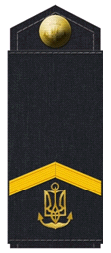 | 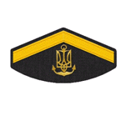 | 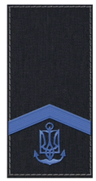
До повсякденної форми одягу та сорочки  мал. 190 | Нарукавний знак розрізнення  мал. 191 | До службової морської форми одягу  мал. 192
Старший матрос берегових частин ВМС
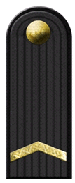 | 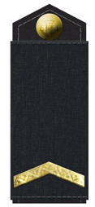 | 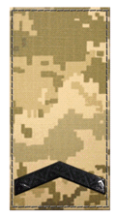
До парадної форми одягу  мал. 193 | До повсякденної форми одягу та сорочки  мал. 194 | До польової форми одягу  мал. 195

Таблиця 2

Матрос
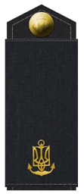 | 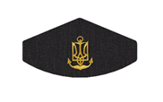 | 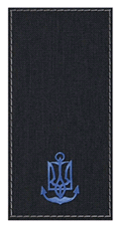
До повсякденної форми одягу та сорочки  мал. 196 | Нарукавний знак розрізнення  мал. 197 | До службової морської форми одягу  мал. 198
Матрос берегових частин ВМС
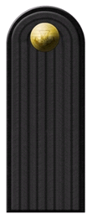 | 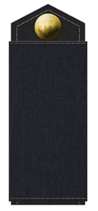 | 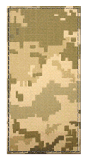
До парадної форми одягу  мал. 199 | До повсякденної форми одягу та сорочки  мал. 200 | До польової форми одягу  мал. 201

Військовослужбовцям у військовому званні "рекрут" знаки розрізнення не передбачені.

X. Погони курсантів військових навчальних закладів Збройних Сил України (крім ВМС ЗСУ)
Таблиця 1

Старший сержант
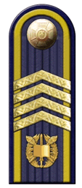 | 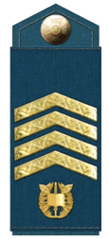 | 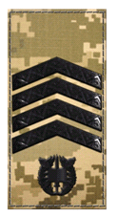
До парадної форми одягу  мал. 202 | До повсякденної форми одягу та сорочки  мал. 203 | До польової форми одягу  мал. 204
Сержант
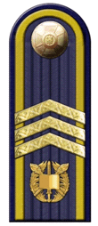 | 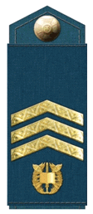 | 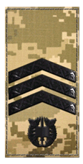
До парадної форми одягу  мал. 205 | До повсякденної форми одягу та сорочки  мал. 206 | До польової форми одягу  мал. 207

Таблиця 2

Молодший сержант
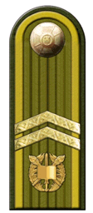 | 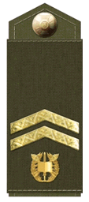 | 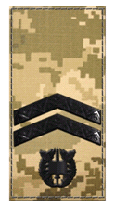
До парадної форми одягу  мал. 208 | До повсякденної форми одягу та сорочки  мал. 209 | До польової форми одягу  мал. 210
Старший курсант
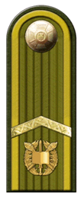 | 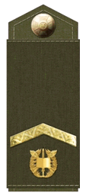 | 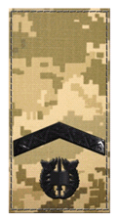
До парадної форми одягу  мал. 211 | До повсякденної форми одягу та сорочки  мал. 212 | До польової форми одягу  мал. 213

Таблиця 3

Курсант
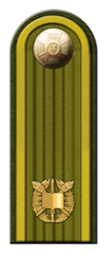 | 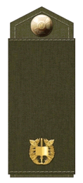 | 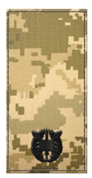
До парадної форми одягу  мал. 214 | До повсякденної форми одягу та сорочки  мал. 215 | До польової форми одягу  мал. 216

XI. Погони курсантів військових навчальних закладів ВМС ЗСУ
Таблиця 1

Головний старшина
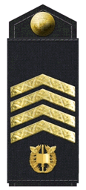 | 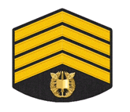 | 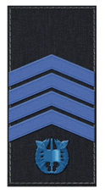
До повсякденної форми одягу та сорочки  мал. 217 | Нарукавний знак розрізнення  мал. 218 | До службової морської форми одягу  мал. 219
Старшина 1 статті
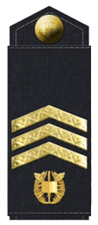 | 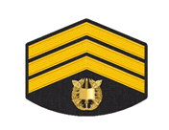 | 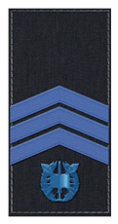
До повсякденної форми одягу та сорочки  мал. 220 | Нарукавний знак розрізнення  мал. 221 | До службової морської форми одягу  мал. 222

Таблиця 2

Cтаршина 2 статті
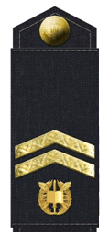 | 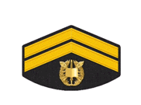 | 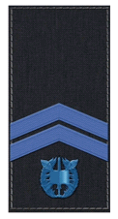
До повсякденної форми одягу та сорочки  мал. 223 | Нарукавний знак розрізнення  мал. 224 | До службової морської форми одягу  мал. 225
Старший курсант
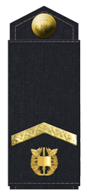 | 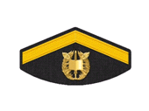 | 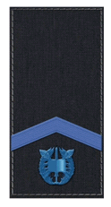
До повсякденної форми одягу та сорочки  мал. 226 | Нарукавний знак розрізнення  мал. 227 | До службової морської форми одягу  мал. 228

Таблиця 3

Курсант
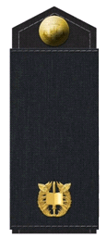 | 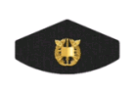 | 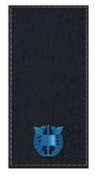
До парадної форми одягу  мал. 229 | До повсякденної форми одягу та сорочки  мал. 230 | До службової морської форми одягу  мал. 231

XII. Погони ліцеїстів військових ліцеїв Збройних Сил України
Таблиця 1

Старший віце-сержант
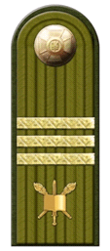 | 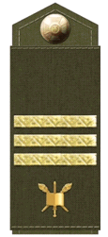 | 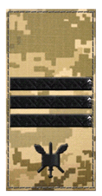
До парадної форми одягу  мал. 232 | До повсякденної форми одягу та сорочки  мал. 233 | До польової форми одягу  мал. 234
Віце-сержант
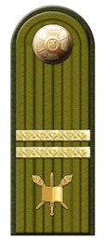 | 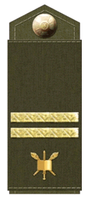 | 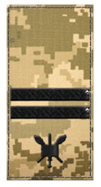
До парадної форми одягу  мал. 235 | До повсякденної форми одягу та сорочки  мал. 236 | До польової форми одягу  мал. 237

Таблиця 2

Молодший віце-сержант
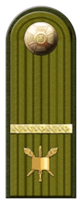 | 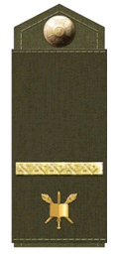 | 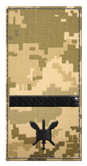
До парадної форми одягу  мал. 238 | До повсякденної форми одягу та сорочки  мал. 239 | До польової форми одягу  мал. 240
Ліцеїст
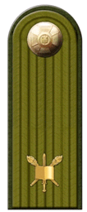 | 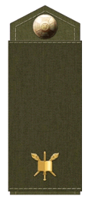 | 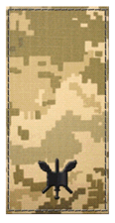
До парадної форми одягу  мал. 241 | До повсякденної форми одягу та сорочки  мал. 242 | До польової форми одягу  мал. 243

XIII. Погони вихованців Військово-морського ліцею
Таблиця 1

Головний віце-старшина
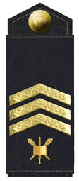 | 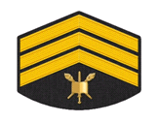 | 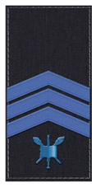
До повсякденної форми одягу та сорочки  мал. 244 | Нарукавний знак розрізнення  мал. 245 | До службової морської форми одягу  мал. 246
Віце-старшина 1 статті
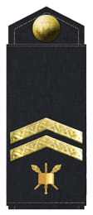 |  | 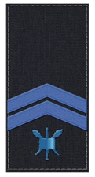
До повсякденної форми одягу та сорочки  мал. 247 | Нарукавний знак розрізнення  мал. 248 | До службової морської форми одягу  мал. 249

Таблиця 2

Віце-старшина 2 статті
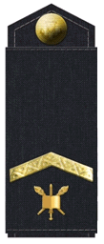 | 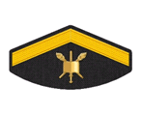 | 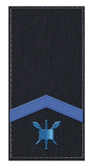
До повсякденної форми одягу та сорочки}  мал. 250 | Нарукавний знак розрізнення  мал. 251 | До службової морської форми одягу  мал. 252
Ліцеїст
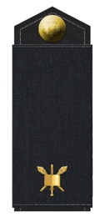 | 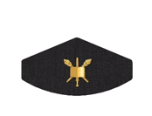 | 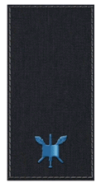
До повсякденної форми одягу та сорочки  мал. 253 | Нарукавний знак розрізнення  мал. 254 | До службової морської форми одягу  мал. 255

XIV. Емблеми на комір парадної та повсякденної форми одягу Збройних Сил України
№ з/п | Приналежність | Емблема
1 | 2 | 3
 | Емблеми вищого офіцерського складу | 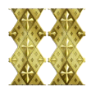  мал. 256
1 | Загальновійськова | 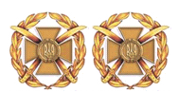  мал. 257
2 | Авіація (льотний склад, спеціалісти бойового управління авіацією, інженерно-авіаційної служби та авіаційно-технічного забезпечення) | 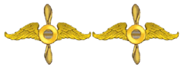  мал. 258
3 | Військово-Морські Сили | 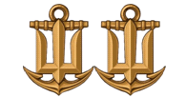  мал. 259
4 | Десантно-штурмові війська та спеціалісти повітрянодесантної служби видів і родів військ |   мал. 260
5 | Сили спеціальних операцій | 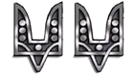  мал. 261
6 | Спеціалісти тилового (матеріально-технічного) забезпечення (логістики) всіх видів і родів військ | 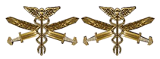  мал. 262
7 | Механізовані війська | 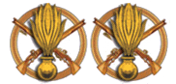  мал. 263
8 | Танкові війська, танкові підрозділи родів військ та спеціалісти бронетанкової служби | 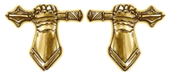  мал. 264
9 | Ракетні війська та артилерія, артилерійські підрозділи родів військ, спеціалісти служби ракетно-артилерійського озброєння | мал. 265
10 | Інженерні війська та спеціалісти інженерного озброєння | 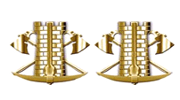  мал. 266
11 | Війська зв'язку, спеціалісти автоматизованих систем управління, захисту інформації та кібернетичної безпеки |   мал. 267
12 | Війська радіаційного, хімічного та бактеріологічного захисту, спеціалісти екологічної безпеки | 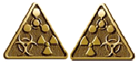  мал. 268
13 | Війська протиповітряної оборони СВ ЗСУ та зенітні ракетні війська ПС ЗСУ та спеціалісти зенітного ракетного озброєння | 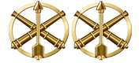  мал. 269
14 | Радіотехнічні війська ПС ЗСУ та спеціалісти радіотехнічного озброєння |   мал. 270
15 | Медична служба |   мал. 271
16 | Ветеринарна медицина | 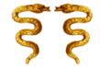  мал. 272
17 | Автомобільні частини та підрозділи, спеціалісти автотехнічного забезпечення та військові водії |   мал. 273
18 | Служба військових сполучень і перевезень, спеціалісти транспортного забезпечення |   мал. 274
19 | Юридична служба та спеціалісти цивільно-військового співробітництва |   мал. 275
20 | Військова служба правопорядку у Збройних Силах України (військова поліція) | 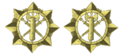  мал. 276
21 | Військові диригенти та музиканти | 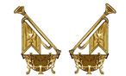  мал. 277
22 | Спеціалісти фінансового забезпечення |   мал. 278
23 | Частини радіоелектронної боротьби та радіоелектронної розвідки |   мал. 279
24 | Підрозділи морської піхоти ВМС | 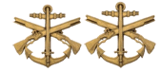  мал. 280
25 | Армійська авіація | 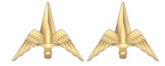  мал. 281
26 | Військово-топографічна служба |   мал. 282
27 | Державна спеціальна служба транспорту | 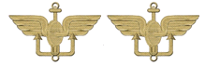  мал. 283

Примітка. Емблеми кріпляться на комірі кітеля відповідно до спеціальності військовослужбовців та незалежно від виду, роду військ, до якого належать військова частина, підрозділ тощо.

XV. Нарукавні та нагрудні знаки військовослужбовців Збройних Сил України
№ з/п | Приналежність | Знак
1 | 2 | 3
1 | Міністр оборони України та Головнокомандувач Збройних Сил України | 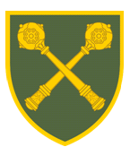  мал. 284
2 | Апарат Головнокомандувача Збройних Cил України |   мал. 284 а
3 | Міністерство оборони України ² |   мал. 285
4 | Генеральний штаб ЗСУ ² |   мал. 286
5 | Сухопутні війська ЗСУ | 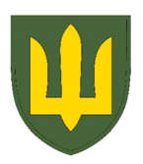  Загальновійськовий  мал. 287 |   Ракетні війська та артилерія  мал. 288
5 | Сухопутні війська ЗСУ |   Танкові війська  мал. 289 | 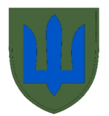  Механізовані війська  мал. 290
5 | Сухопутні війська ЗСУ |   Військова служба правопорядку  мал. 291 |   Інженерні та війська зв'язку  мал. 292
5 | Сухопутні війська ЗСУ | 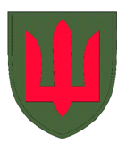  Протиповітряна оборона сухопутних військ  мал. 293 | 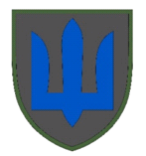  Гірська піхота  мал. 294
5 | Сухопутні війська ЗСУ |   Армійська авіація  мал. 295
6 | Медична служба | 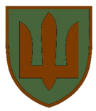  мал. 296
7 | Державна спеціальна служба транспорту |   мал. 297
8 | Повітряні Сили Збройних Сил України | 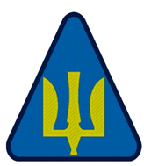  Загальний  мал. 298 | 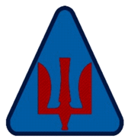  Зенітно-ракетні війська  мал. 299
8 | Повітряні Сили Збройних Сил України |   Авіація ПС  мал. 300 | 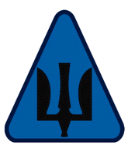  Радіо-технічні війська  мал. 301
9 | Військово-Морські Сили Збройних Сил України | 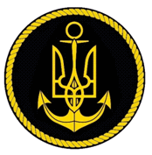  Загальний  мал. 302 | 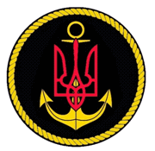  Берегові війська  мал. 303
9 | Військово-Морські Сили Збройних Сил України | 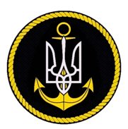  Морська авіація  мал. 304 |   Морська піхота  мал. 305
10 | Десантно-штурмові війська Збройних Сил України |   мал. 306
11 | Сили спеціальних операцій Збройних Сил України |   мал. 307
12 | Військові диригенти та музиканти | 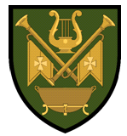  мал. 308
13 | Почесна варта Збройних Сил України | 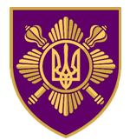  мал. 309
14 | Військовий ліцей імені Івана Богуна | 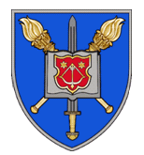  мал. 310
15 | Військово-морський ліцей | 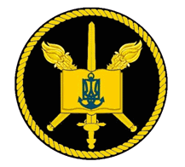  мал. 311
16 | Нагрудний знак - прізвище військовослужбовця для польової форми одягу | 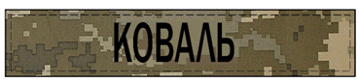  мал. 312
17 | Нагрудний знак - прізвище військовослужбовця для сорочки-поло (за кольором) |   мал. 313
18 | Нагрудний знак - прізвище військовослужбовця для морської службової форми одягу |   мал. 314
19 | Нагрудний знак - прізвище військовослужбовця для куртки костюма-утеплювача та сорочки-поло (за кольором) |   мал. 315
20 | Нагрудний знак - приналежність до Збройних Сил України для польової форми одягу | 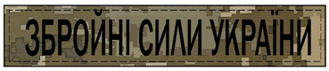  мал. 316
21 | Нагрудний знак - приналежність до Збройних Сил України для сорочки-поло (за кольором) | 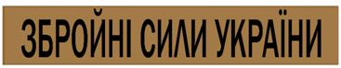  мал. 317
22 | Нагрудний знак - приналежність до Збройних Сил України для морської службової форми одягу | 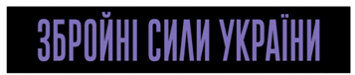  мал. 318
23 | Нагрудний знак - приналежність до Збройних Сил України для куртки костюма-утеплювача (за кольором) | 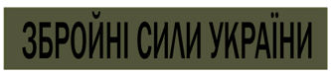  мал. 319
24 | Знак "Державний Прапор України" Сухопутних військ Збройних Сил України | 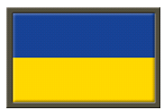  мал. 320
25 | Знак "Державний Прапор України" Повітряних Сил Збройних Сил України | 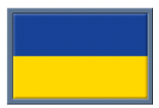  мал. 321
26 | Знак "Державний Прапор України" Військово-Морських Сил Збройних Сил України | 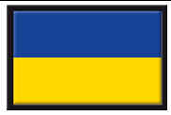  мал. 322
27 | Знак "Державний Прапор України" Сил спеціальних операцій Збройних Сил України | 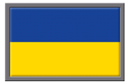  мал. 323
28 | Нагрудний знак "санітарний ідентифікатор" на бронежилет | 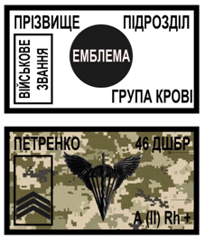  мал. 324

XVI. Берети та пілотки
№ з/п | Приналежність | Назва кольору (колір) | Берет
1 | 2 | 3 | 4
1 | Загальновійськовий | Степ  (світло-оливковий) | 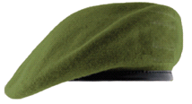  мал. 325
2 | Повітряні Сили | Грозове небо  (сіро-синій) | 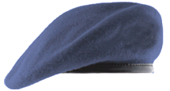  мал. 326
3 | Військово-Морські Сили | Ескадра  (темно-синій) | 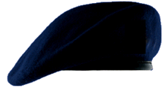  мал. 327
4 | Десантно-штурмові війська Збройних Сил України | Марун  (темно-бордовий) | 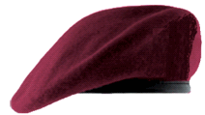  мал. 328
5 | Сили спеціальних операцій | Сталь  (світло-сірий) | 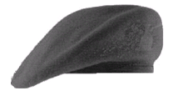  мал. 329
6 | Танкові війська | Темна ніч  (чорний) | 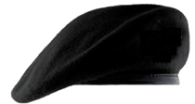  мал. 330
7 | Ракетні війська та артилерія | Полум'я  (яскраво-червоний) | 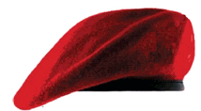  мал. 331
8 | Підрозділи морської піхоти та підрозділи спеціального призначення ВМС | Морська хвиля  (синьо-зелений) | 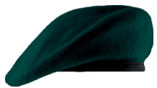  мал. 332
9 | Президентський полк | Малина  (пурпур) | 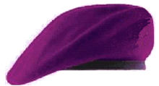  мал. 333
10 | Військова служба правопорядку | Світло-червоний | 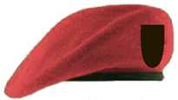  мал. 334
11 | Гірська піхота | Ґрунт  (темно-сірий) | 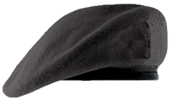  мал. 335
12 | Армійська авіація | Оливковий із синім кантом |   мал. 336
13 | Авіація Повітряних Сил | Сіро-синій |   мал. 337
14 | Морська авіація | Чорний з білим кантом |   мал. 338

XVII. Беретні знаки та знаки на кашкет
№ з/п | Приналежність | Колір | Знак
1 | 2 | 3 | 4
1 | Беретний знак загальновійськовий | Жовтий метал  (темна бронза) | 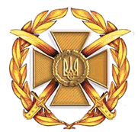  мал. 339
2 | Беретний знак Повітряних Сил | Жовтий метал  (темна бронза) | 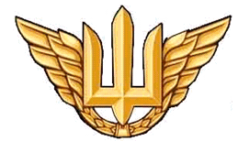  мал. 340
3 | Знак Авіації (на пілотку) | Жовтий метал  (темна бронза) | 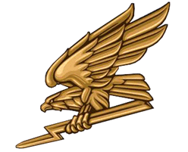  мал. 341
4 | Беретний знак Військово-Морських Сил | Жовтий метал  (темна бронза) | 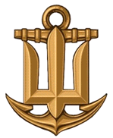  мал. 342
5 | Беретний знак Десантно-штурмових військ (у тому числі на пілотку) | Жовтий метал  (темна бронза) |   мал. 343
6 | Беретний знак Сил спеціальних операцій | Жовтий метал  (бронза) з білим металом  (чорнене срібло) | 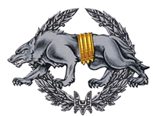  мал. 344
7 | Беретний знак танкових військ | Жовтий метал  (темна бронза) | 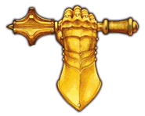  мал. 345
8 | Беретний знак протиповітряної оборони та зенітно-ракетних військ | Жовтий метал  (темна бронза) | 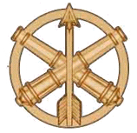  мал. 346
9 | Беретний знак радіотехнічних військ та військ зв'язку | Жовтий метал  (темна бронза) |   мал. 347
10 | Беретний знак ракетних військ та артилерії | Жовтий метал  (темна бронза) | 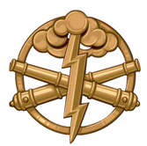  мал. 348
11 | Беретний знак механізованих військ | Жовтий метал  (темна бронза) | 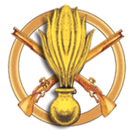  мал. 349
12 | Беретний знак морської піхоти та підрозділів спеціальних операцій ВМС | Жовтий метал  (темна бронза) | 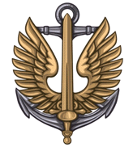  мал. 350
13 | Беретний знак гірської піхоти | Білий метал  (чорнене срібло) | 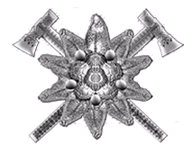  мал. 351
14 | Беретний знак Військової служби правопорядку | Білий метал  (чорнене срібло) | 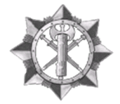  мал. 352
15 | Беретний знак Окремого Київського полку Президента України | Жовтий метал  (темна бронза) | 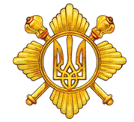  мал. 353
16 | Беретний знак 101 окремої бригади охорони Генерального штабу Збройних Сил України | Білий метал  (чорнене срібло) | 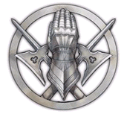  мал. 354
17 | Державна спеціальна служба транспорту | Жовтий метал  (темна бронза) | 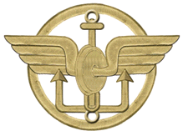  мал. 355
18 | Знак на кашкет для Сухопутних військ | Жовтий метал | 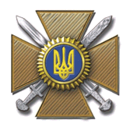  мал. 356
19 | Знак на кашкет для Повітряних Сил | Жовтий метал | 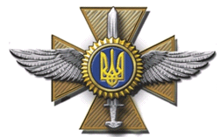  мал. 357
20 | Знак на кашкет для Військово-Морських Сил | Жовтий метал | 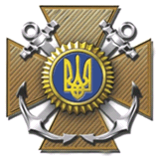  мал. 358
21 | Знак на польовий (морський службовий) кашкет | вишитий  (тканий) | 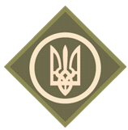  мал. 359 | 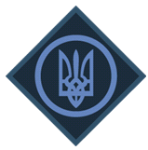  мал. 360
22 | Кокарда на кашкет-безкозирку | Жовтий метал | 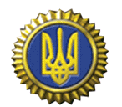  мал. 361

XVII. Нарукавні знаки відповідно до курсів навчання курсантів військових навчальних закладів Збройних Сил України

Таблиця 1

№ з/п | Приналежність | Нарукавний знак
1 | 2 | 3 | 4
1 | На 1 курсі  мал. 362 | До парадної та повсякденної форми одягу  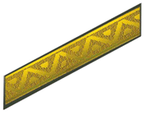 | До польової форми  одягу  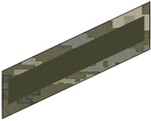
2 | На 2 курсі  мал. 363 | До парадної та повсякденної форми одягу  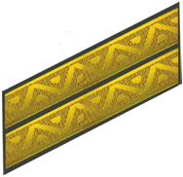 | До польової форми одягу  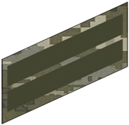
3 | На 3 курсі  мал. 364 | До парадної та повсякденної форми одягу  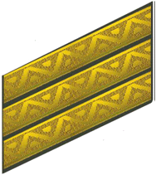 | До польової форми одягу  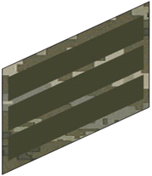
4 | На 4 курсі  мал. 365 | До парадної та повсякденної форми одягу  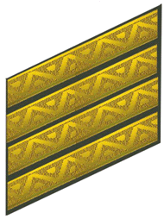 | До польової форми одягу  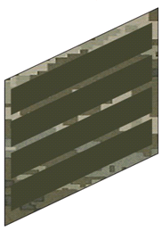
5 | На 5 курсі  мал. 366 | До парадної та повсякденної форми одягу  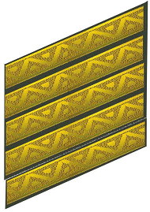 | До польової форми  одягу  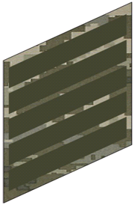

Таблиця 2

Розміри предмета
Розміри предмета до парадної форми одягу
№ курсу | висота сторін, мм | довжина діагоналі, мм | ширина діагоналі, мм
1 курс | 17 ± 1 | 57 ± 1 | 15 ± 1
2 курс | 30 ± 1 | 57 ± 1 | 15 ± 1
3 курс | 45 ± 1 | 57 ± 1 | 15 ± 1
4 курс | 60 ± 1 | 57 ± 1 | 15 ± 1
5 курс | 75 ± 1 | 57 ± 1 | 15 ± 1
Розміри предмета до польової форми одягу
№ курсу | висота сторін, мм | довжина діагоналі, мм | ширина діагоналі, мм
1 курс | 20 ± 1 | 57 ± 1 | 15 ± 1
2 курс | 37 ± 1 | 57 ± 1 | 15 ± 1
3 курс | 53 ± 1 | 57 ± 1 | 15 ± 1
4 курс | 70 ± 1 | 57 ± 1 | 15 ± 1
5 курс | 85 ± 1 | 57 ± 1 | 15 ± 1

XVIII. Ремені та аксесуари військовослужбовців Збройних Сил України
№ з/п | Приналежність | Предмет
1 | 2 | 3
1 | Пояс парадний з пряжкою | 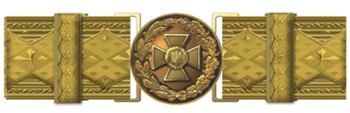  мал. 367
2 | Пояс парадний з пряжкою для Сил спеціальних операцій | 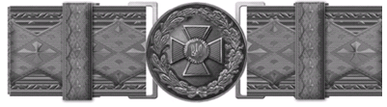  мал. 368
3 | Пояс парадний з пряжкою для сержантського та рядового складу | 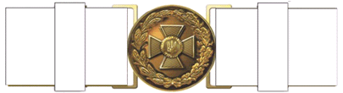  мал. 369
4 | Ремінь до штанів |   мал. 370
5 | Ремінь брючний для польової форми одягу | 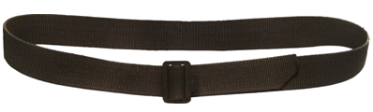  мал. 371
6 | Затискач для краватки | 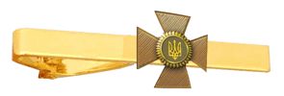  мал. 372
7 ³ | Аксельбант для офіцерів | 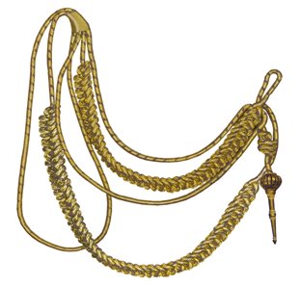  мал. 373
8 ⁴ | Плечовий шнур для рядового та сержантського складу | 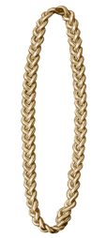  мал. 374
9 ⁵ | Плечовий шнур для ліцеїстів | 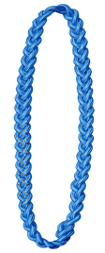  мал. 375
10 ⁶ | Табличка з прізвищем військовослужбовця |   мал. 376

__________
¹ На знаках розрізнення військовослужбовців у військовому званні "головний майстер-сержант" та "головний майстер-старшина", на час перебування на посаді "головний сержант Збройних Сил України" розміщують зірку між широким шевроном та дугоподібною личкою.
² Базовий колір нарукавного знака за основним кольором повсякденної форми одягу.
³ Право на носіння мають генерали, адмірали та офіцери на парадах, під час вручення державних нагород, бойових прапорів, складання Військової присяги, випуску вищих військових навчальних закладів та інших урочистих заходів, у складі почесної варти, у дні свят на урочистих заходах, офіційних прийомах і під час покладання вінків до пам'ятників і на могили воїнів.
⁴ Право на носіння мають військовослужбовці, які проходять військову службу за контрактом на посадах солдатів і матросів, сержантів і старшин, курсанти військових навчальних закладів, військовослужбовці строкової військової служби на парадах, під час вручення державних нагород, бойових прапорів, складання Військової присяги, у складі почесної варти, у дні свят на урочистих заходах, офіційних прийомах і під час покладання вінків до пам'ятників і на могили воїнів.
⁵ Право на носіння мають вихованці військових ліцеїв на парадах, у дні свят на урочистих заходах.
⁶ Право на носіння мають генерали, адмірали, офіцери, сержанти і старшини. Обов'язково на урочистих засіданнях, офіційних прийомах, а також в інших випадках за рішенням командира (начальника).
Розміщуються на правій стороні:
на кітелі в центрі клапана кишені від краю шва;
на джемпері на рівні нагрудної кишені;
на сорочці в центрі клапана кишені від краю шва.

